【巩固练习】
一.选择题
1．（2015春•东台市月考）下列式子是分式的是（ ）
A. B. C. +y D. +1
2．使分式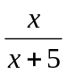值为0的值是（ ）
A．0 B．5 C．－5 D．≠－5
3.下列判断错误的是（ ）
A．当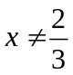时，分式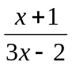有意义
B．当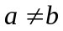时，分式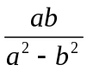有意义
C．当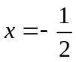时，分式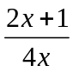值为0
D．当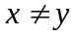时，分式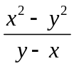有意义
4．为任何实数时，下列分式中一定有意义的是（ )
A．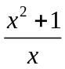 B．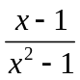 C．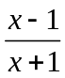 D．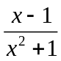
5．如果把分式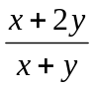中的和都扩大10倍，那么分式的值（ ）
A．扩大10倍 B．缩小10倍
C．是原来的 D．不变
6．下列各式中，正确的是（ ）
A．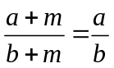 B．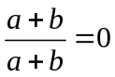
C．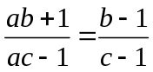 D．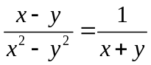
二.填空题
7．当＝______时，分式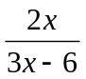无意义．
8.若分式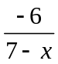的值为正数，则满足______．
9．（1）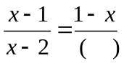 （2）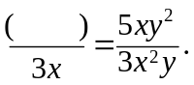
10．（1）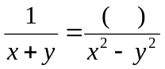 （2）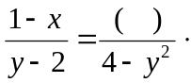
11.分式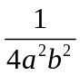与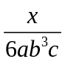的最简公分母是_________.
12. （2015•朝阳区一模）一组按规律排列的式子：，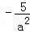，，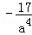，，…，其中第7个式子是 ，第n个式子是 （用含的n式子表示，n为正整数）．

三.解答题
13. （2014春•丹阳市校级期中）当x取什么值时，分式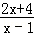．（1）没有意义？（2）有意义？（3）值为零？
14．已知分式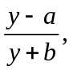当＝－3时无意义，当＝2时分式的值为0，
求当＝－7时分式的值．
15．不改变分式的值，使分子、分母中次数最高的项的系数都化为正数．
（1）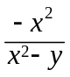 （2）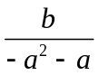
（3）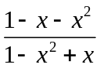 （4）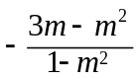

【答案与解析】
一.选择题
1. 【答案】B；
【解析】解：A、分母中不含有字母是整式，故A错误；
B、分母中含有字母是分式，故B正确；
C、分母中不含有字母是整式，故C错误；
D、分母中不含有字母是整式，故D错误；
故选：B．
2. 【答案】A；
【解析】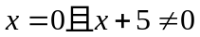.
3. 【答案】B；
【解析】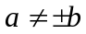，有意义.
4. 【答案】D；
【解析】无论为何值，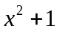都大于零.
5. 【答案】D；
【解析】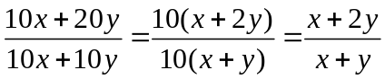.
6. 【答案】D；
【解析】利用分式的基本性质来判断.

二.填空题
7. 【答案】2；
【解析】由题意，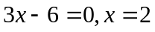.
8. 【答案】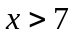；
【解析】由题意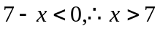.
9. 【答案】（1）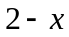；（2）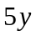；
10.【答案】（1）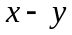；（2）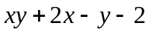；
【解析】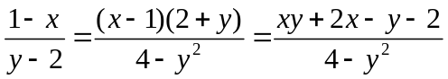.
11.【答案】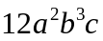；
【解析】最简公分母就是各系数的最小公倍数与相同字母的最高次幂的乘积.
12.【答案】，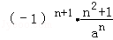．
【解析】解：∵=（﹣1）²•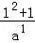，
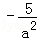=（﹣1）³•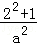，
=（﹣1）⁴•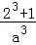，
…
∴第7个式子是，
第n个式子为：．
故答案是：，．
三.解答题
13.【解析】
解：（1）∵分式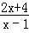没意义，
∴x﹣1=0，解得x=1；
（2）∵分式有意义，
∴x﹣1≠0，即x≠1；

（3）∵分式的值为0，
∴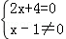，解得x=﹣2．
14.【解析】
解：由题意：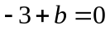，解得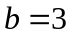
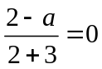，解得
所以分式为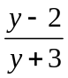，当＝－7时，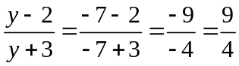.
15.【解析】
解：（1）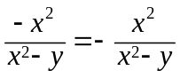 ； （2）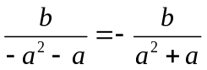；
（3）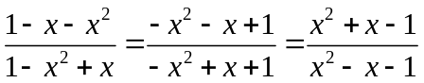；（4）

